DNS配置方法（以Windows 7为例）

步骤1：点击左下角windows图标 选择“控制面板”
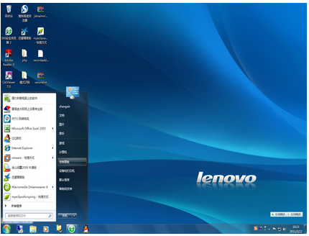

步骤2：双击“网络和共享中心”
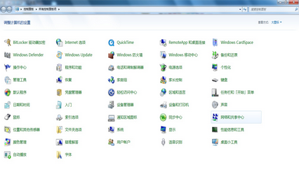

步骤3：点击“本地连接”
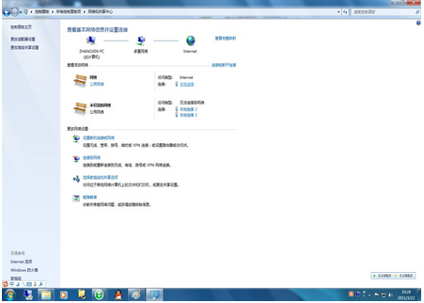

步骤4：点击“属性”
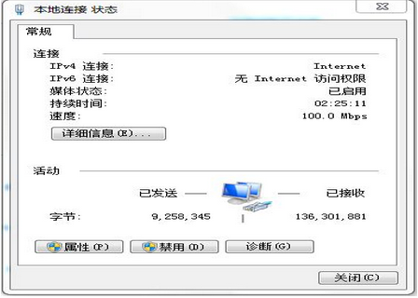

步骤5：双击“Internet 协议版本4”
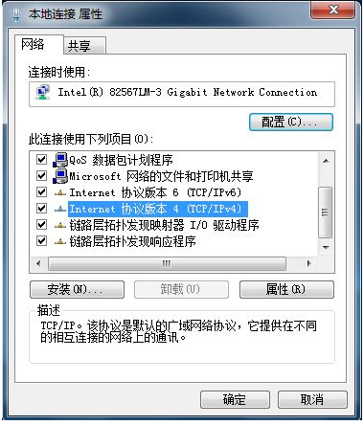

步骤6： DNS地址配置为首选：211.137.32.178（中国移动DNS） 备用：210.30.208.10（我校教育网DNS）
